Приложение № 4 к решению Обнинского городского Собрания «О внесении изменений в Правила благоустройства и озеленения территории муниципального образования «Город Обнинск», утвержденные решением Обнинского городского Собрания от 24.10.2017 № 02-33» от 24.05.2022 № 02-28

«Приложение № 50 к Правилам благоустройства и озеленения территории муниципального образования «Город Обнинск», утвержденным решением Обнинского городского Собрания от 24.10.2017 № 02-33
СХЕМА
ГРАНИЦ ПРИЛЕГАЮЩИХ ТЕРРИТОРИЙ К ЗДАНИЯМ, СТРОЕНИЯМ,
СООРУЖЕНИЯМ, ЗЕМЕЛЬНЫМ УЧАСТКАМ С РАСПОЛОЖЕННЫМИ НА НИХ
ЗДАНИЯМИ (СТРОЕНИЯМИ, СООРУЖЕНИЯМИ) В МИКРОРАЙОНЕ №55 ГОРОДА ОБНИНСКА.
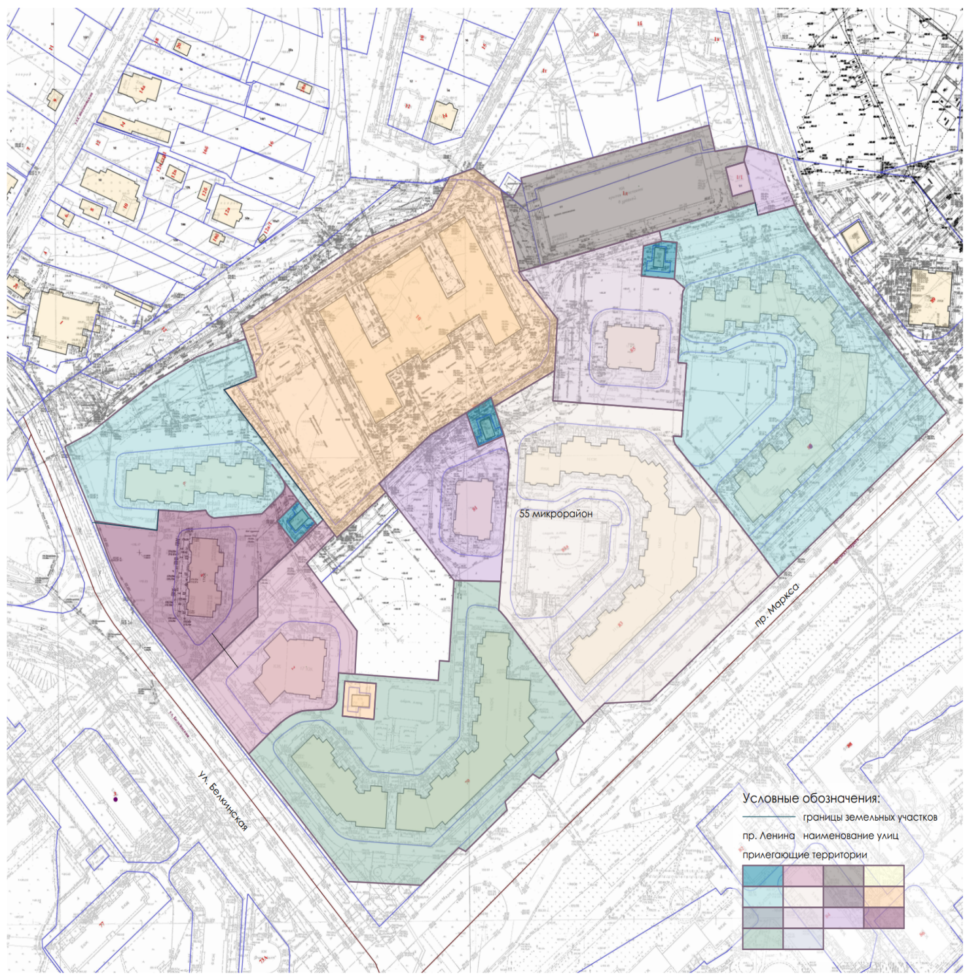

Описание схемы границ прилегающих территорий к зданиям,
строениям, сооружениям, земельным участкам с расположенными
на них зданиями (строениями, сооружениями) в микрорайоне №55 города Обнинска.
№ п.п. | Адрес объекта | Кадастровый номер земельного участка | Кадастровый номер здания, (строения, сооружения) | Площадь прилегающей территории, кв.м.
1 | г. Обнинск, пр. Маркса, д. 79 | 40:27:030503:3595 | 40:27:020201:1934 | 7586
2 | г. Обнинск, пр. Маркса, д. 81 | 40:27:030503:3596 | 40:27:030503:1831 | 2510,2
3 | г. Обнинск, пр. Маркса, д. 83 | 40:27:030503:3597 | 40:27:030503:2111 | 11507,8
4 | г. Обнинск, пр. Маркса, д. 83 | 40:27:030503:3605 | 40:27:030503:2644 | 11507,8
5 | г. Обнинск, пр. Маркса, д. 85 | 40:27:030503:3598 | 40:27:030503:1973 | 4618,7
6 | г. Обнинск, пр. Маркса, д. 87 | 40:27:030503:3599 | 40:27:030503:2697 | 7063,2
7 | г. Обнинск, пр. Маркса, д. 87 | 40:27:030503:3606 | - | 4352,9
8 | г. Обнинск, ул. Белкинская, д. 2 | 40:27:030503:3594 | 40:27:030503:297 | 3226,1
9 | г. Обнинск, ул. Белкинская, д. 4 | 40:27:030503:3609 | 40:27:030503:159 | 4587,1
10 | г. Обнинск, ул. Белкинская, д. 6 | 40:27:030503:3592 | 40:27:030503:300 | 5060,5
11 | г. Обнинск, ул. Белкинская, д.10 | 40:27:030503:3575 | 40:27:030503:3577 | 2306,9
12 | г. Обнинск, пересечение пр. Маркса и ул. Белкинской | 40:27:030503:3601 | 40:27:030503:1562 | 231,6
13 | г. Обнинск, пересечение пр. Маркса и ул. Белкинской | 40:27:030503:3602 | 40:27:030503:1821 | 214
14 | г. Обнинск, пересечение пр. Маркса и ул. Белкинской | 40:27:030503:3603 | 40:27:030503:2109 | 236,6
15 | г. Обнинск, проезд Полянка, 1Д | 40:27:030503:207 | - | 568,2
16 | г. Обнинск, проезд Полянка, 1/1 | 40:27:030503:206 | 40:27:030503:1970 | 699,3
17 | г. Обнинск, пересечение пр. Маркса и ул. Белкинской | 40:27:030503:3600 | 40:27:030503:671 | 147,5
»

